Durchführung:
Oder Video mit QR Code laden:

Verlinkt: Video des Versuchs
Material
Batterie AA, 2 Büroklammern, 50 cm Kupferdraht, Neodym-Magnet
Zusätzlich erforderlich: Klebeband
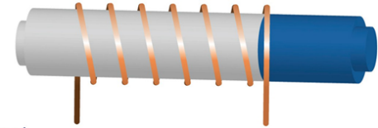
- Miss die Länge des Kupferdrahts und schneide ihn bei 50 cm durch. Hebe den restlichen Draht auf, da er für die nächsten Experimente benötigt wird.
- Wickle mit dem Kupferdraht eine Spule mit etwa 7 Windungen (z.B. um einen dicken Filzstift oder die Batterie) wie in Abb. 1.
Abbildung 1
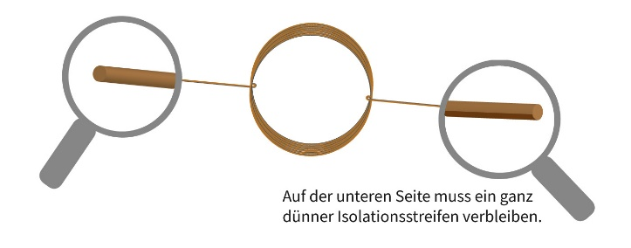
- Verknote die beiden Enden mit einer Umdrehung um die Spule und lasse diese ca. 4 cm herausragen.
- Die beiden Enden stellen nicht nur die Drehachse dar, sondern ermöglichen auch den Stromfluss. Deswegen muss die Isolierung der einen Seite vollständig entfernt werden und die der anderen nicht komplett. Wie in der Abb. 2 gezeigt, muss auf einer Seite ein ganz dünner Isolationsstreifen verbleiben.
Abbildung 2
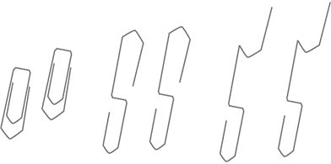
- Biege die Büroklammern nach Abb. 3 und befestige sie mithilfe des Klebebands an der Batterie.
- Lege den Neodym-Magneten auf die Batterie und platziere die Spule auf den Halterungen der Büroklammern s. Abb. 4.
Die Halterungen der Büroklammern müssen in derselben Höhe sein, sodass sich die Spule auf ihnen gleichmäßig drehen kann.
Abbildung 3

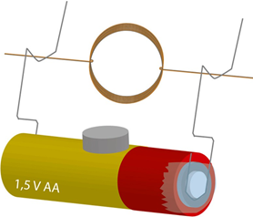
Jetzt sollte dein Motor funktionieren.
Auswertung:
Notiere und begründe deine Antwort zu den folgenden Fragen:
- Warum fängt die Spule zu rotieren an?
Abbildung 4

- Was ist zu erwarten, wenn nur die Polarität des Neodym-Magneten umgekehrt wird?

- Was ist zu erwarten, wenn gleichzeitig der Neodym-Magnet und die Batterie umgepolt werden?

